**第一章：基础电路篇（一）**

**第25节：制作电磁铁**

**25.1电流的磁效应**

**25.1.1磁**

**25.1.1.1磁铁** 在生活中我们经常会看见磁铁的身影。磁铁能够吸引铁磁性物质，如铁、镍、钴等金属。

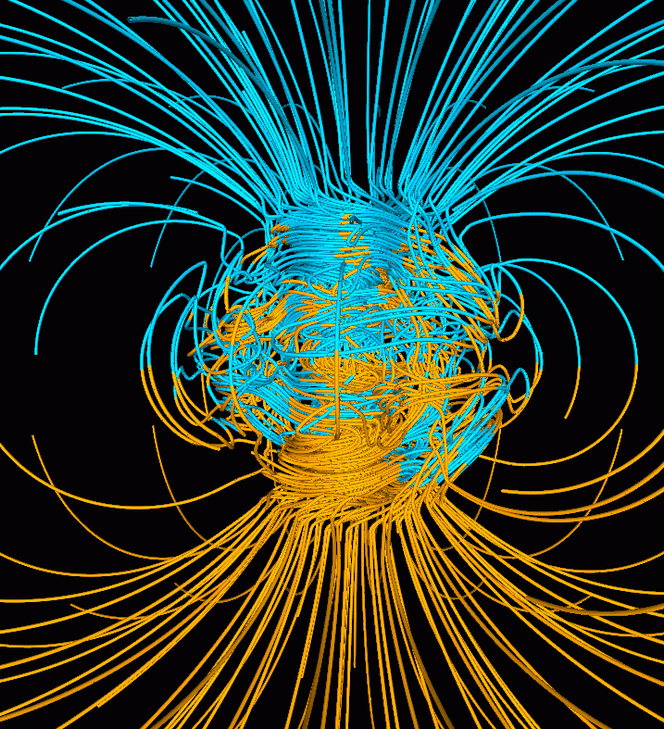磁铁的两端叫做磁极。用一根细线将磁铁悬挂起来，等到磁铁停止转动，指向北方的磁极称之为指北极或者N极，指向南方的磁极称之为指南极或者S极。磁铁异极相吸，同极相斥。如果将地球想象成一个巨大的磁铁，那么地球的南极就是地磁的N极，地球的北极就是地磁的S极。

图1：电脑模拟地球磁场

但是事实上地球的磁极并没有和地球的南北极完全重合，并且地磁的两极的位置并不是固定的，甚至平均每几十万年会发生一次地磁逆转，即南北磁极突然互换位置。这种磁极的互换对于大陆和海床的板块运动的研究有着十分重要的意义。

**25.1.1.2 磁场**

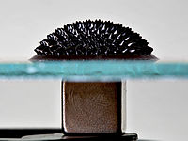有磁性的东西在它的周围会产生磁场。处于磁场中的磁性物质会因为磁场的存在而感受到磁力。磁场在空间的任意一点都有着数值大小和方向（即磁场是一种矢量场）。

图2：感受到在玻璃下方的磁铁所产生的强烈磁场，在玻璃上方的铁磁流体，会显示出正常场不稳定性。

**25.1.1.3磁化和消磁**

磁性材料里面分成很多微小的区域，每一个微小区域就叫一个磁畴，每一个磁畴都有自己的磁矩（即一个微小的磁场）。一般情况下，各个磁畴的磁矩方向不同，磁场互相抵消，所以整个材料对外就不显磁性。当各个磁畴的方向趋于一致时，整块材料对外就显示出磁性。

所谓的磁化就是要让磁性材料中磁畴的磁矩方向变得一致。当对外不显磁性的材料被放进另一个强磁场中时，就会被磁化，但是，不是所有材料都可以磁化的，只有少数金属及金属化合物可以被磁化。

消磁则是指当磁化后的材料收到外来能量的影响时，其中各磁畴的磁矩方向就会发生改变，磁性就会减少或者消失，这个过程就叫做消磁。

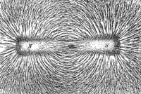**25.1.1.4磁感线**

只要按照磁场在每一个位置所指的方向来追踪路径，就可以描出磁感线。在磁铁四周撒上铁粉，可以清楚地显示出磁场的磁感线。磁感线的密集程度反映了磁场强度的大小。

图3：透过铁粉显示出的磁场线。将条状磁铁放在白纸下面，铺洒一堆铁粉在白纸上面，这些铁粉会依著磁场线的方向排列，形成一条条的曲线，在曲线的每一点显示出磁场线的方向。

**25.1.2电流的磁效应**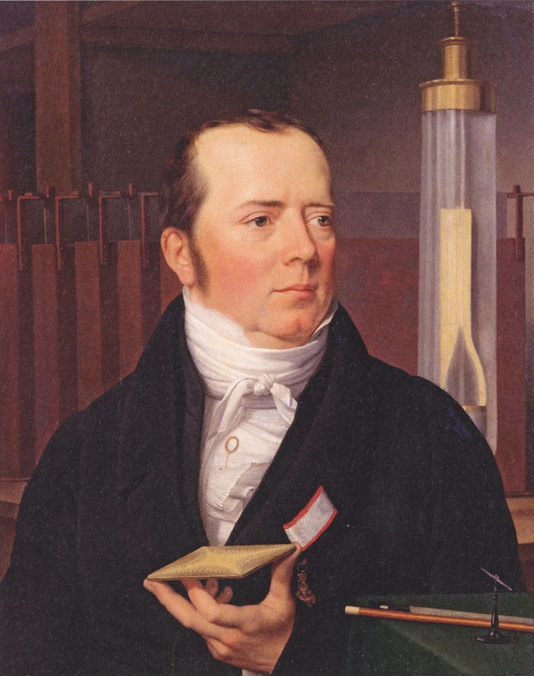

图4：汉斯·奥斯特

**25.1.2.1电流的磁效应的发现**

1820 年，汉斯·奥斯特意外地发现载流导线的电流会作用于磁针，使磁针改变方向。斯特是一位优秀的教授。每一个月，他都会准备一堂特别课程，专门讲述最新的科学发展。有一次，在这特别课程之后的实验示范时，他试着观察载流导线的电流，是否会使指南针的磁针偏离其正常指向？刚开始，大家都没有看出有什么不同。怀疑是否电流不够大，他试着将电流的流量增大，立即，磁针改变了所指的方向。他和学生们都见证到这历史的一刻。

**25.1.2.2安培定则**

安培定则又叫做右手定则，是一个应用很广泛的定则。本节课中我们主要介绍安培定则在通电导体周围的磁场方向的判定。

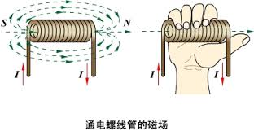螺线管载有的电流，会产生磁场。使用右手定则，可以判断磁场方向。将右手握住螺线管，四根手指朝着电流方向指去，然后将大拇指沿着螺线管的中心轴伸直，则磁场的方向即为大拇指所指的方向。

图5：通电螺线管磁场方向的判定

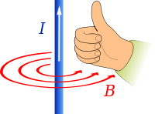右手定则也可以用来辨明一条电线四周磁场的方向。对于这用法，右手定则称为“安培右手定则”，或“安培定则”。如图6所示，假若将右手的大拇指朝着电线的电流方向指去，再将其它四根手指握紧电线，则四根手指弯曲的方向为磁场的方向。

图6：直导线的磁场方向

**25.1.4电磁铁**

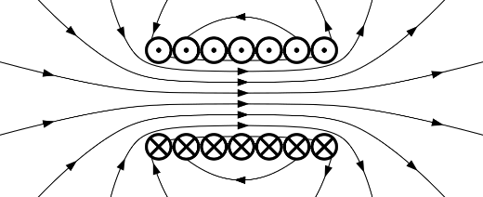电磁铁是可以通电流来产生磁力的装置，在电力普及的社会中是一项不可缺少的工具，属非永久磁铁，与永久磁铁同为磁铁的一种。

图7：将螺线管通电后可产生如一磁铁棒的磁场。图中的圆圈为导线截面，点代表电流出纸面，叉代表流入纸面；附箭头的椭圆圆圈是磁感线

当直流电通过导体时会产生磁场，而通过螺线管的导体时则会产生类似棒状磁铁的磁场。在螺线管的中心加入磁性物质，则此磁性物质会被磁化而达到加强磁场的效果。

一般而言，电磁铁所产生的磁场强度与直流电大小、线圈圈数及中心的导磁物质有关，在设计电磁铁时会注重线圈的分布和导磁物质的选择，并利用直流电的大小来控制磁场强度。然而线圈的材料具有电阻而限制了电磁铁所能产生的磁场大小，但随着超导体的发现与应用将有机会突破现有的限制。 一般而言，线圈越多越强。

**25.2制作电磁铁**

**25.2.1基础知识**

1．磁性：物体吸引铁、镍、钴等物质的性质。

2．磁体：具有磁性的物体叫磁体。它有指向性：指南北。

3．磁极：磁体上磁性 的部分。

（1）任何磁体都有两个磁极，一个是北极（N极）；另一个是南极（S极）；

（2）磁极间的作用：同名磁极互相 ，异名磁极互相 。

4．磁化： 过程。

5．磁体周围存在着 ，磁极间的相互作用就是通过 发生的。

6．磁场的基本性质：对入其中的磁体产生 的作用。

7．磁场的方向：在磁场中的某一点，小磁针静止时 极所指的方向就是该点的磁场方向。

8．磁感线：描述磁场的强弱和方向而假想的曲线。磁体周围的磁感线是从它 极出来，回到 极。（磁感线是不存在的，用虚线表示，且不相交）

9．磁场中某点的磁场方向、磁感线方向、小磁针静止时北极指的方向 。

10．地磁的北极在地理位置的 极附近；

地磁的南极则在地理位置的 极附近。(地磁的南北极与地理的南北极并不重合，它们的交角称磁偏角，这是我国学者：沈括最早记述这一现象。）

**25.2.2体验电磁的相关知识**

1．体验奥斯特实验

根据下图搭建实验电路，该实验证明了通电导体周围存在 。

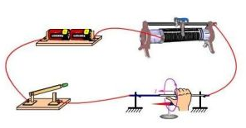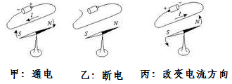

2.磁场的判断：右手螺旋定则（又称安培定则）

通电直导线：用右手握住直导线，让大拇指指向电流方向，那么四指的弯曲方向即为磁感线的环绕方向。

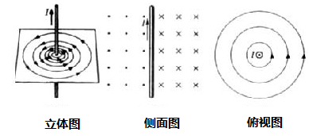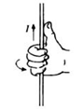

磁场空间分布：以直导线上每一点为圆心的同心圆，且所在平面与直导线垂直。磁场强弱与电流强弱有关，磁场方向与电流方向有关。

**25.2.3材料准备**

|  |  |  |  |  |  |
| --- | --- | --- | --- | --- | --- |
| 选材 | 规格 | 数量 | 选材 | 规格 | 数量 |
| 铁芯 |  | １ | 指南针 |  | 1 |
| 漆包线 |  | 2 | 磁粉 |  | １ |
| 电池 |  | 1 | 焊锡 |  | 1 |
| 电池座 |  | 2 | 导线 |  | １ |

**25.2.4工具准备**

|  |  |  |  |  |  |
| --- | --- | --- | --- | --- | --- |
| 设备 | 规格 | 数量 | 设备 | 规格 | 数量 |
| 热熔枪 | 30W | １台 | 镊子 | 弯角、直 | 2只 |
| 尖嘴钳 | 普通 | 1只 | 电烙铁 |  |  |

**25.2.5制作并研究电磁铁**

电磁铁其实就是内部带有铁芯的螺线管就构成电磁铁。根据图示制作电磁铁，在制作的过程中逐一探究电磁铁的特点：

（1）研究电磁铁磁性的有无可由 来控制；

（2）研究电磁铁磁性的强弱可由 来调节；

（3）研究电磁铁的磁极可由 来改变。

**25.3.6认识电磁继电器**

电磁继电器实质上是一个利用电磁铁来控制的开关。它的作用可实现远距离操作，利用低电压、弱电流来控制高电压、强电流。还可实现自动控制。

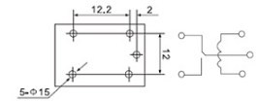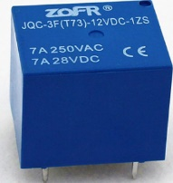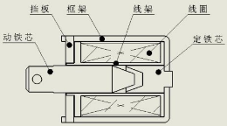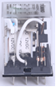

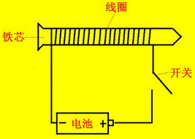

**25.3.7成果展示及评价**

|  |  |  |  |  |  |
| --- | --- | --- | --- | --- | --- |
| 评价者 | 整体效果（50） | 漆包线缠绕（20） | 电磁力（20） | 美化（10） | 成绩 |
| 自评 |  |  |  |  |  |
| 辅导员 |  |  |  |  |  |
| 家长 |  |  |  |  |  |
| 说明：总评成绩=自评*0.4++辅导员*0.3+家长*0.3； 总评：  总评成绩≥85,获得5学分；85>总评成绩≥75,获得4学分；75>总评成绩,获得3学分。 | | | | | |

**25.3.8任务结束收拾归位所用设备工具（4S要求）。**

*重点点击：磁，电流的磁效应，安培定则*